无线电接收发射技术详解
来源：21IC电子网
一、信号发生器使用攻略
信号发生器也称信号源，是用来产生振荡信号的一种仪器，为使用者提供需要的稳定、可信的参考信号，并且信号的特征参数完全可控。所谓可控信号特征，主要是指输出信号的频率、幅度、波形、占空比、调制形式等参数都可以人为地控制设定。随着科技的发展，实际应用到的信号形式越来越多，越来越复杂，频率也越来越高，所以信号发生器的种类也越来越多，同时信号发生器的电路结构形式也不断向着智能化、软件化、可编程化发展。
信号发生器的应用与意义
信号发生器所产生的信号在电路中常常用来代替前端电路的实际信号，为后端电路提供一个理想信号。由于信号源信号的特征参数均可人为设定，所以可以方便地模拟各种情况下不同特性的信号，对于产品研发和电路实验特别有用。在电路测试中，我们可以通过测量、对比输入和输出信号，来判断信号处理电路的功能和特性是否达到设计要求。例如，用信号发生器产生一个频率为1kHz的正弦波信号，输入到一个被测的信号处理电路（功能为正弦波输入、方波输出），在被测电路输出端可以用示波器检验是否有符合设计要求的方波输出。高精度的信号发生器在计量和校准领域也可以作为标准信号源（参考源），待校准仪器以参考源为标准进行调校。由此可看出，信号发生器可广泛应用在电子研发、维修、测量、校准等领域。
对业余无线电爱好者来说，信号发生器用得最多的地方是测量电台、对讲机的灵敏度。很多HAM都认为用综合测试仪来调测对讲机灵敏度最有效果，其实，用综合测试仪来调测对讲机灵敏度主要用到了综合测试仪的信号发生器和信纳比计两项功能。信号发生器发出与对讲机相同调制模式的信号（一般是FM或者AM），然后逐渐减小输出信号的幅度（强度），同时通过信纳比计监测对讲机音频输出的噪声水平。当对讲机输出音频有效信号与噪声的比例劣化到一定程度时（一般对讲机灵敏度测试信噪比标准S/N=12dB），信号发生器输出的电平数值就等于所测对讲机的灵敏度。在此测试中，信号发生器模拟了对讲机实际接收的空中信号，而且模拟的信号强度是可以人为控制调节的。
有的HAM手头没有信号发生器，调电台的灵敏度只能靠收听空中实际信号作为参照。这种做法显然没有使用信号发生器来得方便。用综合测试仪或信号发生器测量对讲机的灵敏度，其标准的连接方法是：信号发生器信号输出通过电缆接到对讲机的天线输入端，对讲机的音频输出端连接综合测试仪或信纳比计的音频输入端。笔者在有的对讲机维修地点看到，测对讲机灵敏度时，只连接信号发生器，然后通过听对讲机扬声器的音质来大致判断信噪比，这显然是不规范的。此外，我们还需要注意的是测试标准的不同，即对讲机输出音频预期到达的信噪比阈值不同，如S/N=10dB或S/N=20dB，即使同一台对讲机所测量得到的灵敏度数值也会不同。联想到在一些对讲机技术说明中出现的“静噪开启灵敏度”、“可用灵敏度”等名称，其实都是采用不同的测试标准。不同测试标准得到的灵敏度数值并没有相互比较的意义。
信号发生器可以用来调节电台和对讲机的灵敏度，其基本原理就是使对讲机接收通道中的滤波槽路对有用的信号传输衰减达到最小，从而使对讲机具有较高的灵敏度，这在一些业余电台改频改造和自制电台中应用得比较多。信号发生器在此同样扮演的是模拟空中信号的角色。如果对讲机本身具有接收信号强度S表或者测试点，可以用信号发生器输入一个使机器信号表指示30%左右强度的信号（容易看出调节的变化效果），然后按照对讲机维修手册的说明，调节接收槽路，使信号表指示到最大，要是在调节过程中出现信号表满表的情况，可以再把信号发生器的信号幅度调小一些。通常，为了保证整个频段的灵敏度，平均需要采用在目标频段的高端、低端、中心多个频率点作为参考点进行“统调”。对于没有信号强度指示反馈的对讲机，只能通过在低信噪比状态下，监视信噪比的改善与劣化来调整接收槽路。其实，信号发生器除了可以调节对讲机的接收灵敏度，也可以用来调校收音机和电视机，只要信号发生器能产生相同类型的信号即可。
信号发生器可以用来查找电台、对讲机的接收通道故障。其基本原理是：由前级往后级，逐一测量接收通路中每一级放大和滤波器，找出哪一级放大电路没有达到设计应有的放大量或者哪一级滤波电路衰减过大。信号发生器在此扮演的是标准信号源的角色。信号源在对讲机天线输入端输入一个已知幅度的信号，然后通过超高频电压表或者频率足够高的示波器，从天线输入端口逐级测量增益情况，找出增益异常的单元，再进一步细查，最后确诊存在故障的零部件。
信号发生器可以用来调测滤波器，典型的就是带通滤波器和电台上用的双工器。调测滤波器的理想仪器二字线——网络分析仪和扫频仪，其主要功能部件之一就是信号发生器。在没有这些高级仪器的情况下，信号发生器配合高频电压测量工具，如超高频毫伏表、频率足够高的示波器、测量接收机等，也能勉强调试滤波器，其基本原理是测量滤波器带通频段内外对信号的衰减情况。信号发生器在此扮演的是标准信号源的角色，信号发生器产生一个相对比较强的已知频率和幅度信号，从滤波器或者双工器的INPUT端输入，测量输出端信号衰减情况。带通滤波器要求带内衰减尽量小，带外衰减尽量大，而陷波器正好相反，陷波频点衰减越大越好。因为普通的信号发生器都是固定单点频率发射的，所以调测滤波器需要采用多个测试点来“统调”。如果有扫频信号源和配套的频谱仪，就能图示化地看到滤波器的全面频率特性，调试起来极为方便。
信号发生器可以用来校准对讲机和接收机的信号强度表，信号发生器在此扮演的是标准信号源的角色。按照各机型的维修手册要求，在校准频点输入特定强度的信号，此时校正S信号强度表的实际指示。在实际调整中，我们可以看到，虽然国际上有接收机S信号表指示的参考场强标准，但现在很多厂家都执行自家的标准，使S表指示偏大而指示范围偏小，给用户的感觉就是S表指示很容易满表，暗示用户它的接收灵敏度高。
除了在射频方面的应用，信号发生器在音频领域也有广泛的应用。
信号发生器用于对讲机话音电路和调制电路的调测。信号发生器代替驻极体拾音器向对讲机的“MIC in”送入符合要求的1kHz单音信号（输入幅度要求在维修手册会有标明），然后使调频对讲机处于发射状态。正常情况下，在接收机中会听到1kHz的音频，通过调制度仪，可以测量出被测对讲机的调制幅度。由此，可以检测和调整调频对讲机的语音调制电路（调制度一般在对讲机内部可调整）。一般25kHz间隔FM调制的对讲机，要求在1kHz音频下调制度在4.5kHz左右。调频对讲机调制过小，语音会偏轻，调制过大，会影响话音，并增加占用带宽。有的发射无语音故障的对讲机，也可以通过类似方法从MIC in开始逐级测量语音信号状况。
信号发生器用于音频功放的维修。信号发生器在此扮演的是理想信号源的角色。信号源产生一个适当幅度的音频正弦信号，作为音频功放的信号输入。通过测量音频功放的输出幅度和波形，我们可以判断音频功放电路工作是否基本正常，包括是否有自激等不正常状态以及失真情况。
信号发生器的基本原理
现代信号发生器的结构非常复杂，与早期的简易信号发生器天差地别，但总体基本结构功能单元还是类似的。信号发生器的主要部件有频率产生单元、调制单元、缓冲放大单元、衰减输出单元、显示单元、控制单元。早期的信号发生器都采用模拟电路，现代信号发生器越来越多地使用数字电路或单片机控制，内部电路结构上有了很大的变化。
频率产生单元是信号发生器的基础和核心。早期的高频信号发生器采用模拟电路LC振荡器，低频信号发生器则较多采用文氏电桥振荡器和RC移相振荡器。由于早期没有频率合成技术，所以上述LC、RC振荡器优点是结构简单，可以产生连续变化的频率，缺点是频率稳定度不够高。早期产品为了提高信号发生器频率稳定度，在可变电容的精密调节方面下了很多功夫，不少产品都设计了精密的传动机构和指示机构，所以很多早期的高级信号发生器体积大、重量重。后来，人们发现采用石英晶体构成振荡电路，产生的频率稳定，但是石英晶体的频率是固定的，在没有频率合成的技术条件下，只能做成固定频率信号发生器。之后也出现过压控振荡器，虽然频率稳定度比LC振荡器好些，但依然不够理想，不过压控振荡器摆脱了LC振荡器的机械结构，可以大大缩减仪器的体积，同时电路不太复杂，成本也不高。现在一些低端的函数信号发生器依然采用这种方式。
随着PLL锁相环频率合成器电路的兴起，高档信号发生器纷纷采用频率合成技术，其优点是频率输出稳定（频率合成器的参考基准频率由石英晶体产生），频率可以步进调节，频率显示机构可以用数字化显示或者直接设置。早期的高精度信号发生器为了得到较小的频率步进，将锁相环做得非常复杂，成本很高，体积和重量都很大。目前的中高端信号发生器采用了更先进的DDS频率直接合成技术，具有频率输出稳定度高、频率合成范围宽、信号频谱纯净度高等优点。由于DDS芯片高度集成化，所以信号发生器的体积很小。
信号发生器的工作频率范围、频率稳定度、频率设置精度、相位噪声、信号频谱纯度都与频率产生单元有关，也是信号发生器性能的重要指标。
信号发生器的一大特性就是可以操控仪器输出信号的幅度，信号通过特定组合衰减量的衰减器达到预定的输出幅度。早期的衰减器是机械式的，通过刻度来读取衰减量或输出幅度。现代中高档信号发生器的衰减器单元由单片机控制继电器来切换，向电子芯片化过渡，衰减单元的衰减步进量不断缩小，精度相应提高。大频率范围的高精度衰减器和高精度信号输出属于高科技技术，这也是国内很少有企业能制造高端信号发生器的原因之一。信号发生器的信号输出范围和输出电平的精度和准确度也是标志信号发生器性能的重要指标。
信号发生器的分类与用途
信号发生器按传统工作频段分类，有超低频信号发生器、低频信号发生器、高频信号发生器、微波信号发生器。
超低频信号发生器一般是指工作频率下潜到0.1Hz以下的信号发生器，一般用于专业上的特殊用途。低频信号发生器一般是指工作频率主要在1Hz～1MHz的信号发生器，多用于音频领域。高频信号发生器，也叫射频信号发生器，一般是指工作频率从100kHz到几百兆赫的信号发生器（目前频率高的可以达到几吉赫兹），多用于通信和测量领域。微波信号发生器一般是指工作频率高达数吉赫兹到几十吉赫兹的信号发生器，多用于雷达领域。
随着频率合成技术和电路的发展，很多信号发生器都可提供更大的频率覆盖范围，一机多能，频段的划分渐渐成为一个模糊的观念。例如常用的Agilent 33250A函数发生器就可以工作在1μHz～80MHz的范围，包含传统的超低频、低频、音频和HF频段。
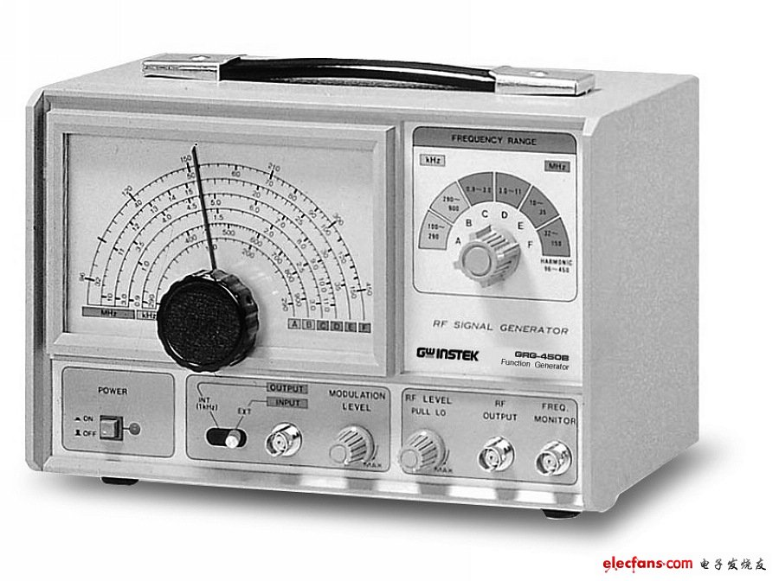
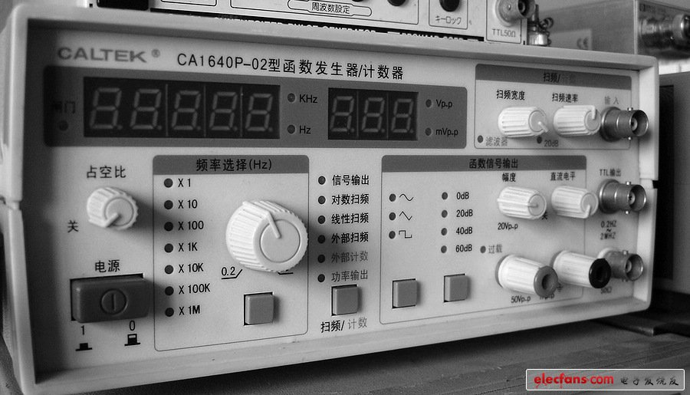
信号发生器按频率产生机制，分有LC振荡器信号发生器、压控振荡信号发生器、频率合成信号发生器。具体在上文中已有详述。目前低端的廉价信号发生器多采用LC振荡器，中低端的函数信号发生器多采用压控振荡器，中高档的信号发生器多采用DDS频率直接合成技术。随着DDS技术的普及和芯片价格的下降，越来越多的信号发生器采用DDS技术，并有向入门级产品发展的趋势。近期，很多一两千元的函数信号发生器也开始使用DDS技术。
信号发生器按功率输出，可以分为简易信号发生器、标准信号发生器、功率信号发生器。简易信号发生器在信号输出幅度控制上比较简单，只使用一个简易衰减器，对输出的信号不能直接量化控制。标准信号发生器在信号输出幅度上有严格的控制，能提供准确的输出幅度读数。一般高频标准信号发生器输出幅度在-127～+23dBm。功率信号发生器则提供较大的功率输出，一般在+20dBm以上，功率大的可达几瓦到几十瓦。
信号发生器按照产生信号类型可以分为正弦信号发生器、函数信号发生器、脉冲信号发生器、随机信号发生器、专用信号发生器。正弦信号发生器提供最基本的正弦波信号，可以作为参考频率和参考幅度信号，用于增益和灵敏度的测量以及仪器的校准。常见的高频信号发生器和标准信号发生器都属于此类。函数信号发生器可以产生各种函数波形信号，典型的有方波、正弦波、三角波、锯齿波、脉冲等。函数信号发生器一般工作频率不高，频率上限在几兆赫到一二十兆赫，频率下限很低，大多可以低于0.1Hz。函数信号发生器用途非常广泛，科学实验、产品研发、生产维修、IC芯片测试中都能见到它的身影。脉冲信号发生器和随机信号发生器多用于专业场合。专用信号发生器是产生特定制式信号的专用仪器，如常见的电视信号发生器、立体声信号发生器等。
高端信号发生器有矢量信号源、基带信号源，主要应用在航空、国防等尖端领域，价格也非常昂贵，在此就不多做介绍。
信号发生器的使用与测量单位
普通标准信号发生器使用比较简单，首先是设置工作频率，高频信号发生器一般采用“MHz”作单位，工作频率较低的信号发生器，如函数信号发生器，也有以“kHz”作单位的。其次是选择调制方式或波形，就是选择AM还是FM，或者选择正弦波还是方波，再次按需设定调制频率，最后设定信号输出幅度。
信号发生器的信号输出幅度有多种表示单位，有电压单位V、mV、μV（也可以用dB表示为dBμV和dB mV），功率单位dBm。它们之间的换算可以通过查表或者计算求得。现在很多中高档信号发生器输出幅度设定的单位是可以选择的，方便用户应用。一般大部分对讲机说明书中标称灵敏度的单位是μV（微伏），而很多信号发生器和综合测试仪常用dBm作为测量单位。附表是50Ω系统dBm与μV数值换算的对照表。
附表 50Ω系统dBm与μV换算表
dBm μV
-125.0 0.126
-124.0 0.141
-123.0 0.158
-122.0 0.178
-121.0 0.199
-120.0 0.224
-119.0 0.251
-118.0 0.282
-117.0 0.316
-116.0 0.354
-115.0 0.398
-114.0 0.446
-113.0 0.501
-112.0 0.562
-111.0 0.630
-110.0 0.707
-109.0 0.793
-108.0 0.89
-107.0 0.999
-106.0 1.121
业余电台爱好者在使用信号发生器调测对讲机时，切忌不要使对讲机误发射，有的信号发生器没有反向功率输入保护，或者反向输入保护承受功率有限，极容易导致信号发生器内部衰减器损坏，导致信号输出电平不准。保护信号发生器的土办法是在信号源输出口安装20～30dB的衰减器，这样可以将对讲机误发射时对信号发生器造成的影响降到最小，适合在非精密测量要求下使用。安装衰减器后，只要将信号发生器输出信号幅度读数减去衰减器衰减量即可，多了一个简单的数学运算而已。
信号发生器的品牌
目前，国内高端信号发生器以美国Agilent（安捷伦）和德国Rohde&Schwarz（罗德与施瓦茨）品牌产品为主。此外，Tektronix（泰克）、Aeroflex-IFR和日本ANRITSU（安立）的信号发生器也很好。国内高档函数信号发生器用得比较多的是Agilent 33210A和33220A，高端一些的产品是Agilent 33250A。高频（射频）信号发生器主要是Agilent E4428C和罗德与施瓦茨的SMC100A。
SMC100A一改以往高精度信号源笨重、占地大的形象，在同级别产品中可以用“轻巧”二字形容。
国产信号发生器中，普源RIGOL和盛普，以及中国台湾老品牌固纬，都是有很好口碑的产品，扬中科泰的产品也不错。普源的DG1022是一款普及型的中档函数信号发生器，设计理念先进，外观时尚，具有很好的性价比，DG1022售价只有国际品牌同类产品的20%左右，完全适合普通研发和维修以及教学使用。
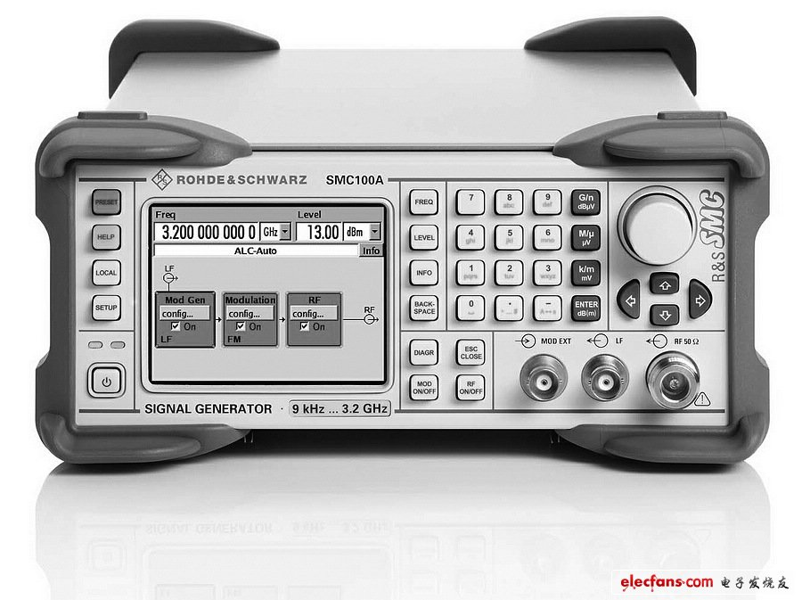
信号发生器的选购
选购信号发生器，首先要考虑的是信号源的类型要适合应用的需要。对于业余无线电爱好者，如果主要用于调测对讲机灵敏度，就需要高频信号发生器，如果主要用于普通电器维修和基础电路实验，则普通函数信号发生器更为适合。对于维修电视机的朋友，则需要电视信号发生器，调频立体声信号源适合维修收音机之用。如果你需要用于数字信号测试，那么矢量信号源更适合你。
其次，信号发生器的频率覆盖范围和调制模式以及信号输出幅度都要满足应用的需要。调FM对讲机的灵敏度一般要求信号发生器具备调频信号调制，频率覆盖对讲机工作频段，信号发生器的信号输出幅度最小不大于-120dBm，能达到-127dBm则更好。
再次，所选的信号发生器的价格应该在自己的预算范围之内，中高档的信号发生器都属于高价值仪器，高档的信号发生器性能卓越，使用也顺手，但如果没有足够的预算，则只能对它敬而远之。高端的仪器除了性能指标有保障外，在一定程度上能够为你的实验室“撑场面”，增加懂行的客户对你提供测试结果的信任度，也代表测试机构的实力。
最后，购买高价值仪器售后服务和维修保障也很重要，有的产品包含不同年限的保修报价是不一样的，购买时不能只贪图便宜。
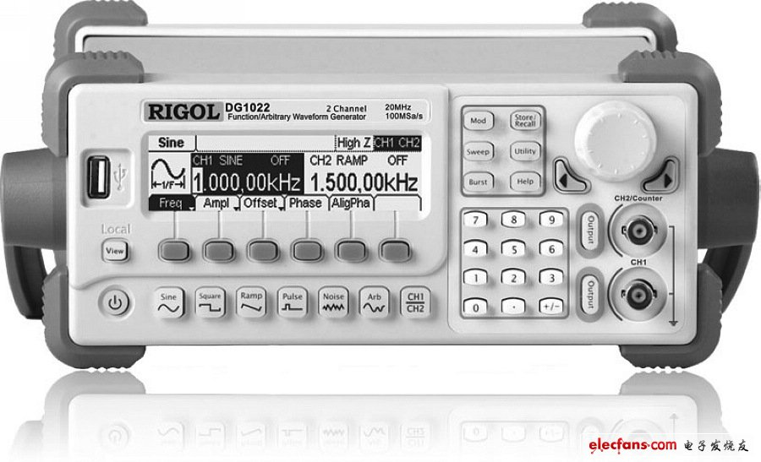
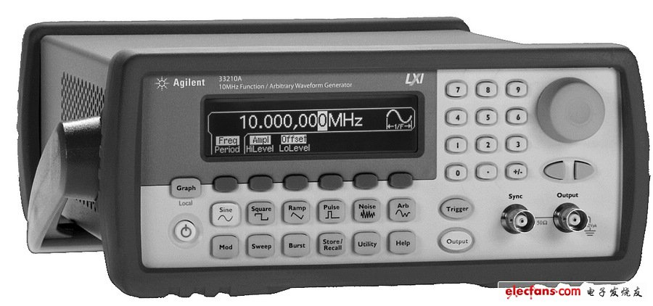
二、无线电台天线驻波比浅析
随着国民经济的发展，无线电通信应用越来越广泛，已经渗透到各行各业。但是某些单位为了达到一定的通信效果和更大的覆盖范围，一味地加大无线电电台功率，这不仅增加了设备故障率，而且将对操作者产生电磁辐射危害。
其实，加大功率并不是提高通信质量和覆盖范围的唯一选择。影响电台通信效果的因素有很多，由Bullintog近似计算公式 Pr=Pt（h1h2/d2）2grgt可知，天线高度和天线增益对信号传播的影响很大。怎样保证信号功率有效地输送到天线并有效辐射出去，是值得关注的问题。天线电压驻波比（VSWR）是衡量天馈效率的重要指标。
电压驻波比（VSWR）是常用的射频技术参数，用来衡量电台各部件之间匹配是否良好。本文结合笔者多年工作实际，从应用层面探讨电压驻波比问题。
1 天线驻波比（VSWR）的大小与驻波表
当一个通信系统建立时，我们应当测量天线系统的驻波比是否接近1∶1，如果驻波比接近1∶1固然好，但经常会出现小于1的情况。那么驻波比达到多少，天线才算合格呢？
发射机与天线匹配的条件，是两者阻抗的电阻分量相同、感抗部分互相抵消。目前无线电发射设备的电阻通常为50欧姆。老式发射机的输出阻抗多为几百欧姆，现在已很少在专用通信系统中看到，多为业余无线电爱好者所使用，对这种设备设法将天线电流调至最大即可。
当电压驻波比（VSWR）不是1时，比较两个天线的电压驻波比（VSWR）没有意义。天线电压驻波比（VSWR）等于1，表明天线系统和发信机满足 匹配条件，发信机的能量可以最有效地输送到天线上。而如果电压驻波比（VSWR）不等于1，比如说等于4，那么可能存在多种情况：天线感性失谐、天线容性 失谐、天线谐振但馈电点不合适等。在阻抗圆图上，每一个电压驻波比（VSWR）数值都是一个圆，拥有无穷多个点。也即，电压驻波比（VSWR）数值相同 时，天线系统的状态有很多种可能性。
正因为电压驻波比（VSWR）除了1以外的数值，都不值得那么精确地认定（除非有特殊需要），多数电压驻波比表并没有像电压表、电阻表那样详细标定，甚至很少给出相应的误差等级数据。由于表内射频耦合元件的相频特性和二极管非线性的影响，多数电压驻波比表在不同频率、不同功率下的误差并不均匀。
值得注意的是，天线系统的VSWR等于1，并不表明其一定是好天线。VSWR值为1，只能说明发射机的能量可以有效地传输到天线系统，但是这些能量 是否能有效地辐射到空间，则要另当别论了。例如，一副按理论长度制作的偶极天线和一副长度只有1/20的缩短型天线，只要采取适当措施，它们的VSWR都 可以等于1，但其发射效果却大相径庭。
2 影响天线效果的最重要因素：谐振
天线系统和输出阻抗为50欧的发射机的匹配条件，是天线系统阻抗为50欧纯电阻。理论上，要使天线发射的电磁场最强必须满足两个条件：一是发射频率 必须和天线的固有频率相同，二是驱动点要选在天线的适当位置。如果驱动点不恰当而天线与信号频率谐振，发射效果会略受影响，但是如果天线与信号频率没有谐 振，则发射效率会大打折扣。所以，在这两个条件中，谐振是关键因素。
实际应用效果证明，只要天线频率与发射频率谐振，即可达到较为满意的发射效果。因此在没有条件做到VSWR为1时，改善发射效果最重要的手段是使整个天线电路与工作频率谐振。
当VSWR过高，而天线系统又没有谐振时，阻抗存在很大电抗分量，发射机末级器件可能需要承受较大的瞬间过电压。由于早期技术不成熟，高VSWR容易造成射频末级功率器件的损坏。因此，将VSWR控制在较低的。
三、零起步学无线电收发——从等幅波发射机认识振荡与发射
利用无线电波传递信息，具有传输距离远、传送信息量大、可以穿越大多数障碍物以及无须架设线路等特点，广泛应用于通信、广播、遥控和遥测等领域，也吸引了大批无线电爱好者投身其中。要发射无线电波，首先要产生无线电波。“振荡”电路就是按照人们的意愿产生无线电波的“机器”。
高频振荡器
振荡器是一种不需要外加输入信号，而能够自己产生输出信号的电路。产生无线电载波信号的高频振荡器属于正弦波振荡器。正弦波振荡器由放大电路和反馈电路两部分组成，反馈电路将放大电路输出电压的一部分正反馈到放大电路的输入端，周而复始即形成振荡，如图1所示。高频振荡器有变压器耦合振荡器、电感三点式振荡器、电容三点式振荡器、晶体振荡器等多种电路形式。
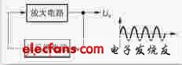
图1 正弦波振荡器
1. 变压器耦合振荡器
变压器耦合振荡器电路如图2所示，变压器T包括振荡线圈L2和反馈线圈L1，L2与C2组成LC并联谐振回路，作为晶体管VT的集电极负载，L1接在VT基极。VT与LC并联谐振回路构成选频放大器，只有频率f ＝f o的信号得到放大，并经变压器T正反馈至基极，形成振荡，振荡频率f o＝1/（2π L 2C2），正弦波信号经C4耦合输出。变压器耦合振荡器的特点是容易起振，输出电压较大，但最高振荡频率较低。
2. 电感三点式振荡器
所谓三点式振荡器，是指晶体管的3个电极直接与振荡回路的3个端点相连接而构成的振荡器，如图3所示。
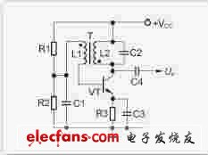
图2 变压器耦合振荡器
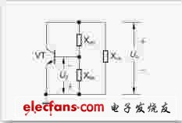
图3 三点式振荡器
四、为无线基站选择高线性度混频器
目前，无线基站等通信系统对接收灵敏度和大信号性能提出了非常高的要求。本文着重讨论混频器的相关问题，介绍了混频器的几个关键性能以及数据资料中提供的基本参数。文章探讨了如何选择最佳混频器优化接收通道的性能。
引言
无线基站通信标准，例如GSM、UMTS和（当前的） LTE，定义了不同参数的下限指标，包括接收机的灵敏度和大信号性能。这些关键指标对无线基站中的每个射频功能模块提出了设计挑战。在接收信号通路，混频器性能主要影响接收机的灵敏度和大信号性能。本文介绍了混频器的关键性能和参数，有助于设计接收通道时选择最佳的混频器。
无线基站接收机
我们首先分析无线基站中的典型接收机方框图（图1）。因为接收到的信号经过两次连续的下变频，变换到较低频率，这些接收机被称为超外差式接收机。如图所示，信号通过天线接收，然后经过第1级RF滤波器滤波，该滤波器通常用于滤除无用信号。随后，该滤波器输出通过一个LNA （低噪声放大器）进行放大，该放大器通常具有非常低的噪声系数。
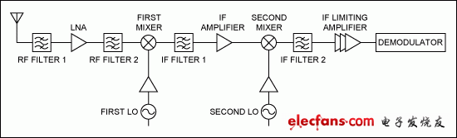
图1. 无线基站接收机典型框图
放大信号通过第2级RF滤波器再次进行滤波，该滤波器滤除限制混频器性能的无用信号的同时还对频率范围加以限制。经过滤波后带宽受限的信号被送入第一级混频器，在此通过与LO （本振）信号混频，下变频至一次IF频率。根据接收机结构的不同，该IF信号可以进一步下变频至更低的二次IF频率，然后送入基带进行解调处理。
现在，我们开始研究接收链路中的混频器。因为影响接收机灵敏度和大信号性能的主要因素是混频器参数，应该对其进行仔细分析。
混频器参数
混频器的噪声系数表示从输入至输出的SNR （信噪比）衰减，该比值通常用对数表示（dB），如式1所示：
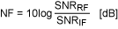（式1）
另一个重要参数是变换增益（或变换损耗）。变换增益是判断混频器配置为有源架构或无源架构的重要依据。无源混频器不包含放大信号的元件，存在插入损耗（称为变换损耗）；而有源混频器包含有源器件，能够提供变换增益。
可以采用两种配置实现有源混频器：基于平衡（吉尔伯特单元）架构设计的集成混频器，或结合IF放大级的无源混频器，提供增益而非损耗。由于集成混频器具有放大能力，不需要额外的IF放大级补偿插入损耗。
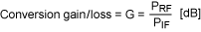（式2）
变换增益（或损耗）用对数表示，单位为dB，如式2所示，是频率的函数，定义在混频器的整个工作频率范围内。为了保证最佳接收性能，变换增益/损耗的变化应该在规定频率范围内尽可能小。
由于无线基站通常工作在温度波动的环境下，应该给出整个工作温度范围内变换增益/损耗的规格，而且要求变化量尽可能小。由于正常工作条件下，较小的温度变化范围对设计裕量的要求也较小，而设计裕量对于系统规划非常有用，因此，温度范围在设计中是非常重要的因素。
混频器在大信号下的特性利用一个称为“1dB压缩点” （该指标也称为压缩点（IP1dB））的混频器参数以及2阶、3阶交调截点（IP2和IP3）表示。根据式3所示线性表达式，IP1dB压缩点用于预测混频器增益降低1dB时对应的输入功率：
POUT = G × PIN（式3）
当两个频率几乎相同的大信号作用到混频器的输入时，混频器应该也能够转换微弱信号。该性能通常用3阶交调截点（IP3）表示，该参数与噪声系数一起表示混频器的动态范围。IP3较大说明混频器的线性度较高。混频器数据资料还应提供混频器的输入、输出交调截点，利用式4，可以根据IIP3 （输入交调截点）计算OIP3 （输出交调截点），反之亦然：
OIP3 = IIP3 + G（式4）
式中，OIP3是混频器的输出交调截点，IIP3是输入交调截点，G为变换损耗或增益。由此，对于无源混频器，混频器的变换损耗降低了OIP3。为了达到接收机要求的总体噪声系数，应该在RF或IF增益级对插入损耗进行补偿（噪声系数是在设计接收机时必须考虑的另一参数）。
无源混频器与有源混频器
无源混频器的主要优势在于它们也可以用作上变频器。换句话说，其输入信号可以转换到更高频率。上变频器通常用于发射链路，它将IF信号变换到最终的发射频率。因为无源混频器既可用于发射链路，亦可用于接收链路，只需订购一款器件或保留一款器件的库存。
“直接下变频接收机”将输入信号直接下变频至基带，无需IF信号。对于这种接收机，混频器的数据资料应该规定另一重要参数，即端口间隔离度。该参数用于衡量LO信号和混频器输入信号之间的隔离度。如果端口间隔离度不足，LO将与其自身信号混频，从而在混频器输出产生一个直流失调，进而降低接收机性能。
由于混频器对频率进行变换，它将产生新的频率分量（称为混频器杂散分量）。应该对杂散分量进行全面分析，特别是（2RF - 2LO）、（3RF - 3LO）和更高阶频谱分量，它们与IF频率相吻合，直接影响接收机性能。这种现象通常在混频器数据资料中用2x2和3x3指标表示。
除这些参数外，还必须考虑集成度。将混频器内核与LO放大器、非平衡变压器和LO开关集成在一起对于一些应用非常有益。
五、为无线基站选择高线性度混频器
通用PCB接收机布板提高设计灵活性
目前，针对不同频率范围采用同一电路板布局可有效减轻开发工作的负荷。只需改动少数关键元件，即可将900MHz GSM接收机系统设计用于1800MHz GSM系统。
引脚兼容的混频器系列产品非常适合采用同一通用PCB布局支持多频段无线架构的应用。最终目标是开发一个电路布局用于多种标准的无线基站，支持GSM、UMTS、WiMAX™和LTE应用。
例如，接收链路中，类似于MAX2029的无源混频器可以对接收信号进行下变频，而同样的混频器可以在发送链路对IF信号进行上变频，将其转换到最终发射频率。图2所示电路中集成了所有外部元件：LO缓冲放大器、非平衡变压器和LO开关。
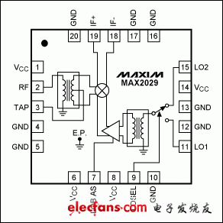
图2. 无源混频器框图
作为下变频器，MAX2029可提供36.5dBm的IIP3、27dBm的IP1dB、6.5dB的变换损耗以及6.7dB的噪声系数。由于MAX2029的SiGe处理工艺大大提高了器件性能，非常适合要求超高线性度和低噪声系数的基站应用。
2RF - 2LO抑制（-10dBm RF输入信号时为72dBc）有助于降低中心频率附近谐波分量的滤波要求，从而简化滤波器设计，提高性价比。MAX2029扩展了815MHz至1000MHz的低端频率范围。作为引脚兼容的混频器系列（包括MAX2039和MAX2041）产品的一员，MAX2029允许接收机采用同一PCB布局支持不同频率范围、不同通信标准的设计。
有源混频器既可采用平衡式（吉尔伯特单元）设计，亦可采用无源混频器与IF放大器相组合的形式。例如，MAX9986即采用了第二种配置。较低的噪声系数允许混频器之前采用很低的RF增益，有助于改善接收机的线性度。另一方面，如果为了降低串联噪声系数而增大混频器前级的增益时，混频器必须具备足够高的线性度，以保证接收机的整体线性度指标。
正确选择混频器
从互联网搜索混频器时，很难筛选出不同混频器的全部技术指标列表，需要做出优化选择。幸运的是，我们提供基于web的参数搜索工具，帮助您完成这项工作。设计工程师可利用参数搜索工具快速找到最合适的IC。在一个网页即可显示所有检索要求，列出筛选结果和相关型号。更改任何检索条件都将立即刷新型号列表。检索功能包括：单击筛选框、滑动条筛选控制、多级筛选及其它多项提示工具。提供了一种最便捷的型号查找途径。
图3所示的搜索结果列出了具有10dB增益、专为基站设计的有源混频器。推荐型号为MAX9986。点击型号链接，即可直接进入该器件的快速浏览网页，找到相关的数据资料、应用笔记及其它更多信息。
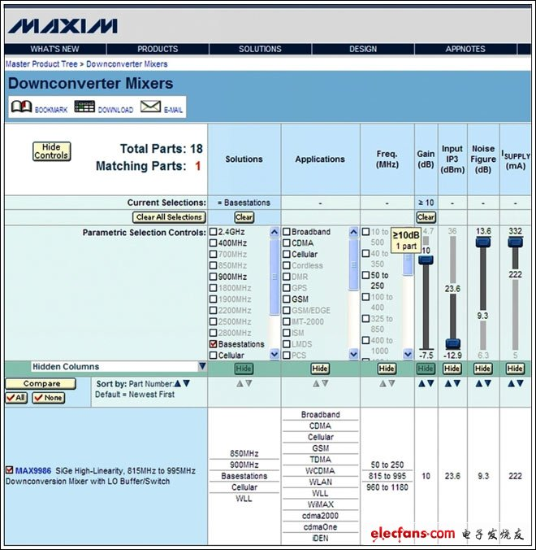
图3. 该web工具能够列出符合筛选条件的产品—在用户做出决定之前！
利用Maxim的web工具进行参数搜索，能够得到符合一组筛选条件的产品型号—在用户做出决定之前。“智能”搜索算法只显示符合规格要求的器件。用户不能选择排除所有型号。该参数搜索工具采用最新版的Web 2.0技术，无需在用户系统上安装任何插件。
六、方波发生器电路图
组成的问路改为两个二极管（VDl）和VD2）和电阻（R1和RPl）构成的网络．使电容器Cl的充放电时间常数不等，达到
改变占空比的目的。它是利用电容两端电压Uc1即运算放大器Al的②脚与@脚相比较，由此决定输出电压u。的极性是¨正还是负。u的极性又决定通过电容C1的电流是充电（使Uc增加）．还是放电（使u c，减少）；而uc1的大小再次决定Un的极性。如此不断反复，产生了方波。
